Průvodce financováním prevence škod způsobených vlkem

OPŽP 2014–2020

Verze 2 Datum: 10. 3. 2021
Obsah
Obsah 2
1. Úvod 4
1.1. Typy výzev a jejich režim nastavení 5
1.1.1. Výzva č. 110 5
1.2. Umístění opatření (pro jakou oblast lze žádat) 5
1.3. Způsobilé výdaje (o jaká preventivní opatření lze žádat) 6
2. Žádost o podporu 8
2.1. Podklady k žádosti o podporu (co si obstarat k vyplnění žádosti) 8
2.1.1. Povinné podklady dle PrŽaP, Přílohy č. 1, kapitoly 1.4. Prioritní osa 4 9
2.1.2. Ekonomické doklady dle PrŽaP, Přílohy č. 1, kapitoly 1.6 12
2.1.3. Přílohy k veřejné podpoře dle PrŽaP, Přílohy č. 4 13
3. Indikátory (ukazatelé výsledku) 14
4. Obsah projektové dokumentace – příklad struktury a popisu realizace 15
4.1. Úvodní informace 15
4.2. Hlavní cíle projektu 15
4.3. Zdůvodnění a popis realizace opatření 15
4.4. Biologické posouzení 15
4.5. Mapové přílohy 16
4.6. Fotodokumentace 16
4.7. Položkový rozpočet 16
5. Proces hodnocení 17
5.1. Kontrola rozpočtu projektu 17
5.2. Pravidlo 3E 18
6. Časté dotazy 20
6.1. Proplácení podpory 20
6.2. Ochranná opatření 20
6.2.1. Způsob provedení prací (dodavatelsky nebo osobními náklady) 20
6.2.2. Pastevecký pes 20
6.2.2.1. Plemena pasteveckých psů 20
6.2.2.2. Prodej narozených štěňat 20
6.2.2.3. Úhyn psa 21
6.2.2.4 Zabití psa při ochraně stáda a náhrada škody 21
6.2.3 Typ košáru 21
7. Doporučené zdroje informací k realizaci preventivních opatření a seznam odkazů 22
7.1. Doporučené zdroje informací 22
7.2. Seznam odkazů z textu 23
8. Konzultace s pracovníky regionálních pracovišť AOPK ČR 24
9. Přílohy 25

1. Úvod
Podpora na preventivní opatření před útoky velkých šelem je poskytována z Operačního programu Životní prostředí 2014–2020 (dále jen OPŽP). I když o podporu může žádat řada subjektů, hlavním příjemcem jsou osoby podnikající v zemědělství. Především pro ty je následující text určen. Dokument představuje základní informace o podpoře a provádí procesem podání žádosti a její administrace až k samotnému proplácení finanční podpory.
Primárním účelem podpory je ochrana populací velkých šelem formou preventivního zabezpečení stád hospodářských zvířat (ovcí, koz, skotu atd.), a tím zmírnění možných škod a souvisejícího negativního vnímání přítomnosti velkých šelem (především vlka obecného – Canis lupus) v krajině ČR. Samotná podpora je nastavena s ohledem na fakt, že je poskytována z financí určených na ochranu přírody a krajiny, při hodnocení žádostí tedy hraje roli i lokalita záměru, např. zda se nachází ve zvláště chráněném území, možné ohrožení prostupnosti krajiny nebo také vliv na krajinný ráz.
Je dobré mít na paměti, že žádné preventivní opatření není stoprocentní, každý chovatel má také jiné potřeby závisející na prostředí, druhu a počtu chovaných hospodářských zvířat. Doporučená a financovatelná řešení preventivní ochrany stád se však zatím jeví jako vhodná a praxí vyzkoušená a za předpokladu správného provedení účinná. S přibývajícími znalostmi a zkušenostmi ohledně ochrany stád se ale mohou tato doporučení měnit.
Žádost o podporu a návrh preventivních opatření doporučujeme vždy konzultovat na regionálních pracovištích (dále jen RP) AOPK ČR (viz níže nebo Odkaz 1.).
Odkaz 1. – Kontakty na RP AOPK ČR: http://www.dotace.nature.cz/opzp-kontakty.html.

1.1. Typy výzev a jejich režim nastavení
Pro podávání žádostí o podporu jsou otvírané tzv. výzvy. Aktuálně jsou otevřeny dvě výzvy, které se liší především v maximální možné výši finanční podpory a v nákladech, které je možné z podpory financovat. Odlišná pravidla jsou vysvětlena dále u jednotlivých výzev.
1.1.1. Výzva č. 110
Výzva je určená pouze pro fyzické osoby podnikající a podnikatelské subjekty působící v oblasti zemědělské prvovýroby (podpora je určena mikropodnikům, malým a středním podnikům; velkým podnikům podporu nelze poskytnout).
- Termín podání žádostí: do 30. června 2021
- Minimální realizační výdaje na projekt (výdaje na ohradníky apod.): 100 000 Kč bez DPH
- Maximální výše poskytnutých financí: neomezená
- Výše podpory: 100 %

V rámci této výzvy nelze hradit neinvestiční výdaje, což jsou například osobní náklady nebo náklady na veterinární péči o pasteveckého psa, vyjma povinné publicity, dále nelze hradit výdaje, které byly vynaloženy před podáním žádosti o podporu včetně projektové přípravy. Toto omezení je dáno pravidly veřejné podpory, pod kterou dané opatření spadá. Další informace najdete v textu výzvy (Odkaz 2.).
Odkaz 2. – 110. výzva: https://www.opzp.cz/dokumenty/detail/?id=2007.
1.2. Umístění opatření (pro jakou oblast lze žádat)
Podpora je určená především pro žadatele, jejichž pozemky (pastviny), se nacházejí v oblasti s potvrzeným výskytem vlků (Obrázek 1.). Mapu s vrstvou výskytu vlka najdete v Mapové galerii AOPK ČR (Odkaz 3.), jedná se o interpretovaná data výskytu vlků a útoků na hospodářská zvířata. Pokud se pastviny nachází mimo tuto oblast, je nutné jako povinnou přílohu k žádosti přiložit záznam z místního šetření orgánu ochrany přírody o proběhlé škodě vlkem na hospodářských zvířatech (viz kapitola 2.1.1.).

Odkaz 3. – Mapová galerie AOPK ČR (podklady pro OPŽP): https://aopkcr.maps.arcgis.com/home/gallery.html.
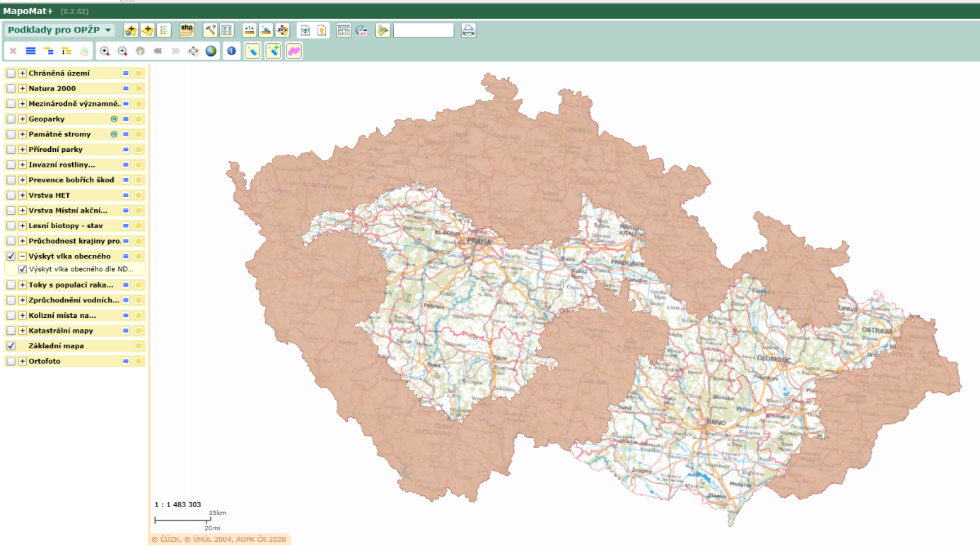
Obrázek 1.: Mapa výskytu vlka obecného.
Stav k prosinci 2020. Vrstva je pravidelně aktualizována.
1.3. Způsobilé výdaje (o jaká preventivní opatření lze žádat)
Možné je žádat především na:
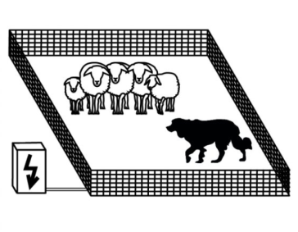 | 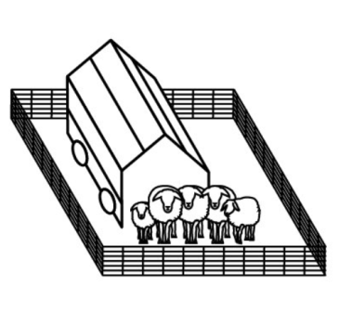 | 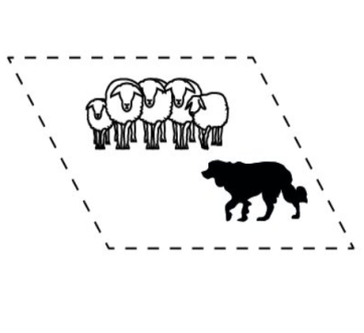
Vodivé sítě  - včetně zdroje a souvisejícího potřebného příslušenství k zajištění správné funkčnosti | Mobilní košáry | Pastevecké psy  - vychované dospělé jedince nebo štěňata a jejich následná výchova/socializace (včetně dopravy např. ze zahraničí)

Kromě těchto uvedených opatření lze žádat také např. na zdvojení pevných ohrad, lankový, páskový či zradidlový pevný nebo mobilní ohradník včetně zdroje, rovněž pořízení fotopastí nebo zajištění osvětových materiálů.
Popis a funkčnost jednotlivých opatření je uvedena v metodice "Doporučená optimální opatření pro ochranu hospodářských zvířat před vlky " (Odkaz 4.). Metodika byla aktualizována tak, aby zohlednila Standard AOPK ČR (SPPK 02 006) Ochrana hospodářských zvířat před útoky velkých šelem, schválený 13. 1. 2021 a zveřejněný na webu (Odkaz 5.).
Odkaz 4. – Metodika: https://www.opzp.cz/dokumenty/detail/?id=2009.
Odkaz 5. – Standard: https://standardy.nature.cz/seznam-standardu/.

2. Žádost o podporu
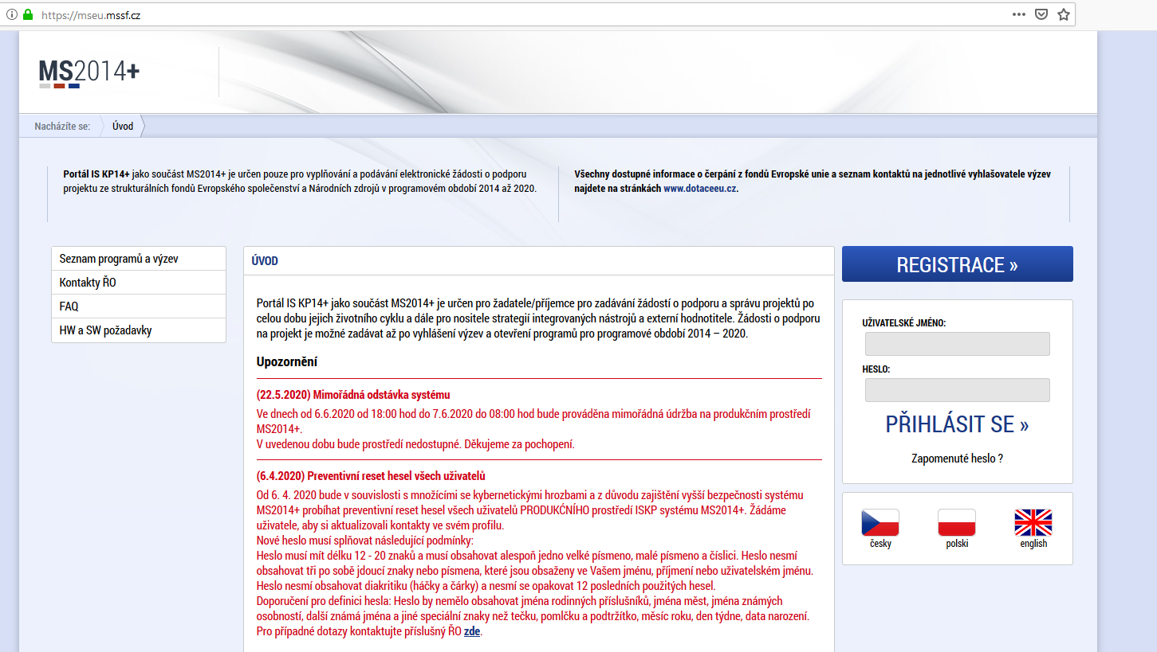
Žádost se podává elektronicky prostřednictvím portálu ISKP14+ (Odkaz 6.). Na internetových stránkách portálu se zaregistrujete (Obrázek 2.). Při podání žádosti musíte mít zajištěný elektronický podpis. Elektronický podpis můžete získat u kvalifikovaných poskytovatelů certifikačních služeb (Odkaz 7.). Procesem podání žádosti provádí Uživatelská příručka ISKP14+ (Odkaz 8.).

Obrázek 2. Portál ISKP14+. Červeně označené místo pro vytvoření registrace.
Odkaz 6. – Portál ISKP14+: https://mseu.mssf.cz/.
Odkaz 7. – Přehled poskytovatelů certifikačních služeb: https://www.mvcr.cz/clanek/prehled-kvalifikovanych-poskytovatelu-certifikacnich-sluzeb-a-jejich-kvalifikovanych-sluzeb.aspx.
Odkaz 8. – Uživatelská příručka ISKP14+: https://www.opzp.cz/dokumenty/detail/?id=696.
2.1. Podklady k žádosti o podporu (co si obstarat k vyplnění žádosti)
Nejdůležitější součástí žádosti, vyplňované v ISKP14+, jsou povinné podklady, které obsahují popis navržených opatření, rozpis nákladů či doložení potřebných vyjádření a souhlasů atd. Všechny tyto údaje jsou potřebné pro hodnocení žádosti ze strany zprostředkujících subjektů (AOPK ČR a SFŽP). V případě neúplnosti žádosti, kdy některé podklady chybí, jsou žadatelé vyzváni k jejich doplnění.
Soupis povinných podkladů najdete v Pravidlech pro žadatele a příjemce podpory (Odkaz 9.) v Příloze č. 1 Podklady k žádosti o podporu, kapitole 1.4 Prioritní osa 4 (projektová dokumentace, čestná prohlášení, vyjádření dotčených orgánů apod.) a v kapitole 1.6. Ekonomické podklady. Důležité je postupovat dle aktuální verze Pravidel pro žadatele a příjemce podpory (dále jen PrŽaP), kterou najdete vždy v textu dané výzvy.
Odkaz 9. – Pravidla pro žadatele a příjemce podpory: https://www.opzp.cz/dokumenty/detail/?id=674.
2.1.1. Povinné podklady dle PrŽaP, Přílohy č. 1, kapitoly 1.4. Prioritní osa 4
Uvedené jsou povinné podklady, nejčastěji přikládané k žádostem. Ne vždy je nutné disponovat všemi uvedenými podklady, což se odvíjí od samotného typu záměru (pevné nebo mobilní ohradníky) a místa realizace (zvláště chráněné území /ZCHÚ/ nebo mimo ZCHÚ). Základní rozpis podkladů je uveden v Tabulce 1., dále v textu je poté detailněji popsán význam a potřebnost jednotlivých podkladů
Povinné podklady (dle PrŽaP, Přílohy č. 1, kapitoly 1.4, Prioritní osa 4)
- Plná moc
- Aktuální prohlášení o plátcovství DPH
- Kumulativní rozpočet projektu
- Vyjádření příslušného orgánu ochrany přírody, že opatření není v rozporu s plánem/zásadami péče, souhrnem doporučeného opatření a plněním cílů ochrany k zachování předmětu ochrany.
- Záznam z místního šetření orgánu ochrany přírody k proběhlé škodě vlkem (podle zákona č. 115/2000 Sb.) – přikládá se pouze v případě, že se lokalita opatření nalézá mimo oblast výskytu vlka obecného (viz výše kapitola 1.3. Obrázek 1.).
- Projektová dokumentace
V případě, že je pro realizaci preventivního opatření vyžadován úkon stavebního úřadu:  - Stavební povolení, územní rozhodnutí/souhlas, souhlas s ohlášením stavby  - Vyjádření stavebního úřadu, že záměr nevyžaduje územní rozhodnutí, územní souhlas ani ohlášení či stavební povolení (u staveb pevných ohrad).  - Další požadované dokumenty ze zákona, pokud bylo nutné je vydat. | V případě, že není pro opatření vyžadován úkon stavebního úřadu (obvykle u opatření typu použití mobilních ohradníků):  - Souhrnné stanovisko odboru životního prostředí a všechny dokumenty vyplývající z jeho požadavků (výjimky, povolení apod.).  - Rovněž je možné doložit i samostatně veškerá rozhodnutí, závazná stanoviska či vyjádření orgánu státní správy.
Čestná prohlášení:
  - Prohlášení o vypořádání vlastnických vztahů na pozemcích realizace opatření.
  - Prohlášení, že na totéž opatření nečerpají/nebudou čerpat finanční prostředky z Programu rozvoje venkova (PRV) či jiných veřejných zdrojů.
  - Prohlášení, že součástí projektu nebude realizace opatření, které bylo uloženo rozhodnutím orgánu správy nebo vyplývá ze zákona jako kompenzační, náhradní nebo nápravné.
  - Prohlášení o skutečných majitelích právnické osoby a její vlastnické struktuře.
  - Další čestná prohlášení, pokud jsou k žádosti potřeba.
Tabulka 1. Přehled povinných příloh.

- Plná moc – pro osobu oprávněnou zastupováním pří podání žádosti a následné komunikaci se zprostředkujícími subjekty. V případě, že si bude žadatel vše řešit sám, není potřeba tuto přílohu přikládat.
- Aktuální prohlášení o plátcovství DPH – předkládá se v případě, že je žadatel plátcem DPH, ale nebude na předmět podpory (pořizované ohradníky apod.) uplatňovat odpočet DPH.
- Kumulativní rozpočet projektu – vyplňuje se závazný vzor, který naleznete na stránkách příslušné výzvy: pro 110 výzvu Odkaz 10. výzvu. Hodnoty v kumulativním rozpočtu musí být stejné jako v položkovém rozpočtu v projektové dokumentaci a v rozpočtu v ISKP14+.
  - Odkaz 10. – Kumulativní rozpočet pro 110. výzvu: https://www.opzp.cz/dokumenty/detail/?id=1632.
- V případě, že je pro realizaci preventivního opatření vyžadován úkon stavebního úřadu (může být potřebné např. v případě stavby pevných ohradníků), je třeba dále doložit:
  - Stavební povolení, územní rozhodnutí/souhlas, souhlas s ohlášením stavby
    - V případě stavby pevných ohrad, kdy žadatel nemá žádné stavební povolení/územní rozhodnutí/ohlášení, bude nutné doložit vyjádření stavebního úřadu, že záměr nevyžaduje územní rozhodnutí, územní souhlas ani ohlášení či stavební povolení.
    - Dále jsou vyžadovány další přílohy, jako jsou např.: povolení ke kácení nebo výjimky ze zákona č. 114/1992 Sb., o ochraně přírody a krajiny, jež byly vydány pro stavební povolení (pokud bylo nutné je vydat).
- V případě, že není pro opatření vyžadován úkon stavebního úřadu (obvykle u opatření typu použití mobilních ohradníků):
  - Souhrnné stanovisko odboru životního prostředí a všechny dokumenty vyplývající z jeho požadavků (výjimky, povolení apod.).
    - Rovněž je možné doložit i samostatně veškerá rozhodnutí, závazná stanoviska či vyjádření orgánu státní správy (ochrana přírody a krajiny, ochrana zemědělského půdního fondu, státní správa lesů, státní správa myslivosti, vodoprávní úřad, ochrana ovzduší, nakládání s odpady apod.) požadovaná pro daný druh opatření příslušnými obecně závaznými předpisy. Žádost o podporu nebude akceptována v případě, že k danému opatření nejsou doložena veškerá vyjádření a závazná stanoviska požadovaná příslušnými právními předpisy (např. souhlas s vynětím ze ZPF, rozhodnutí o povolení ke kácení, výjimky ze zákona č. 114/1992 Sb. apod.), a to v případě dokumentů vydávaných ve správním řízení včetně nabytí právní moci (nejpozději k datu ukončení příjmu žádostí do dané výzvy). To se vztahuje i na případy, kdy tyto povinné dokumenty nejsou z nějakého důvodu zmíněny v souhrnném stanovisku OŽP.
Poznámka: Rozhodnutí vydaná ve správním řízení musí být opatřena doložkou právní moci, dokument musí nabýt právní moci nejpozději ke dni ukončení příjmu žádostí o podporu v dané výzvě.
V případě, že je územní/stavební povolení vydáno na jinou osobu, než na žadatele, doloží žadatel plnou moc/pověření pro tuto osobu.

- Vyjádření příslušného orgánu ochrany přírody, že opatření není v rozporu s plánem/zásadami péče, souhrnem doporučeného opatření a plněním cílů ochrany k zachování předmětu ochrany – předkládá se v případě, kdy je opatření realizováno ve zvláště chráněných územích (např. CHKO) a v lokalitách soustavy Natura 2000.
- Záznam z místního šetření orgánu ochrany přírody (dále jen OOP) o vzniklé škodě u žadatele podle zákona č. 115/200 Sb., o poskytování náhrad škod způsobených vybranými zvláště chráněnými živočichy. Přikládá se pouze v případě, že se lokalita opatření nalézá mimo oblast výskytu vlka obecného (viz výše kapitola 1.3., Obrázek 1.).
- Čestná prohlášení:
  - Prohlášení o vypořádání vlastnických vztahů na pozemcích realizace opatření: obsahem prohlášení bude soupis veškerých pozemků dotčených realizací akce. I když nemusíte přikládat např. nájemní smlouvy nebo souhlasy vlastníku, je nutné tyto dokumenty mít pro další administraci či případné kontroly. S ohledem na jednodušší následnou administraci doporučujeme prohlášení přiložit i v případě, pokud jsou všechny pozemky ve vlastnictví žadatele.
  - Prohlášení, že na totéž opatření se nečerpají/nebudou čerpat finanční prostředky z Programu rozvoje venkova (PRV) či jiných veřejných zdrojů.
  - Prohlášení, že součástí projektu nebude realizace opatření, které bylo uloženo rozhodnutím orgánu správy nebo vyplývá ze zákona jako kompenzační, náhradní nebo nápravné.
  - Prohlášení o skutečných majitelích právnické osoby a její vlastnické struktuře (dokládají všechny právnické osoby; nedokládají fyzické osoby podnikající/nepodnikající).
  - Čestné prohlášení je dále možno doplnit o prohlášení, že položkový rozpočet obsahuje ceny v místě a čase obvyklé (viz PrŽaP kapitola B 2.2 Projektová příprava) a o náležitosti vyplývající z povinných ekonomických podkladů (viz PrŽaP Příloha č. 1 kapitoly 1.6 Ekonomické podklady).
- Projektová dokumentace – stěžejní podklad, který musí obsahovat nejdůležitější informace popisující aktuální stav a jeho řešení (navržená opatření) včetně výkresů s mapovými podklady a podrobného položkového rozpočtu. Vzor pro zpracování projektové dokumentace – viz samostatná kapitola 4.
2.1.2. Ekonomické doklady dle PrŽaP, Přílohy č. 1, kapitoly 1.6
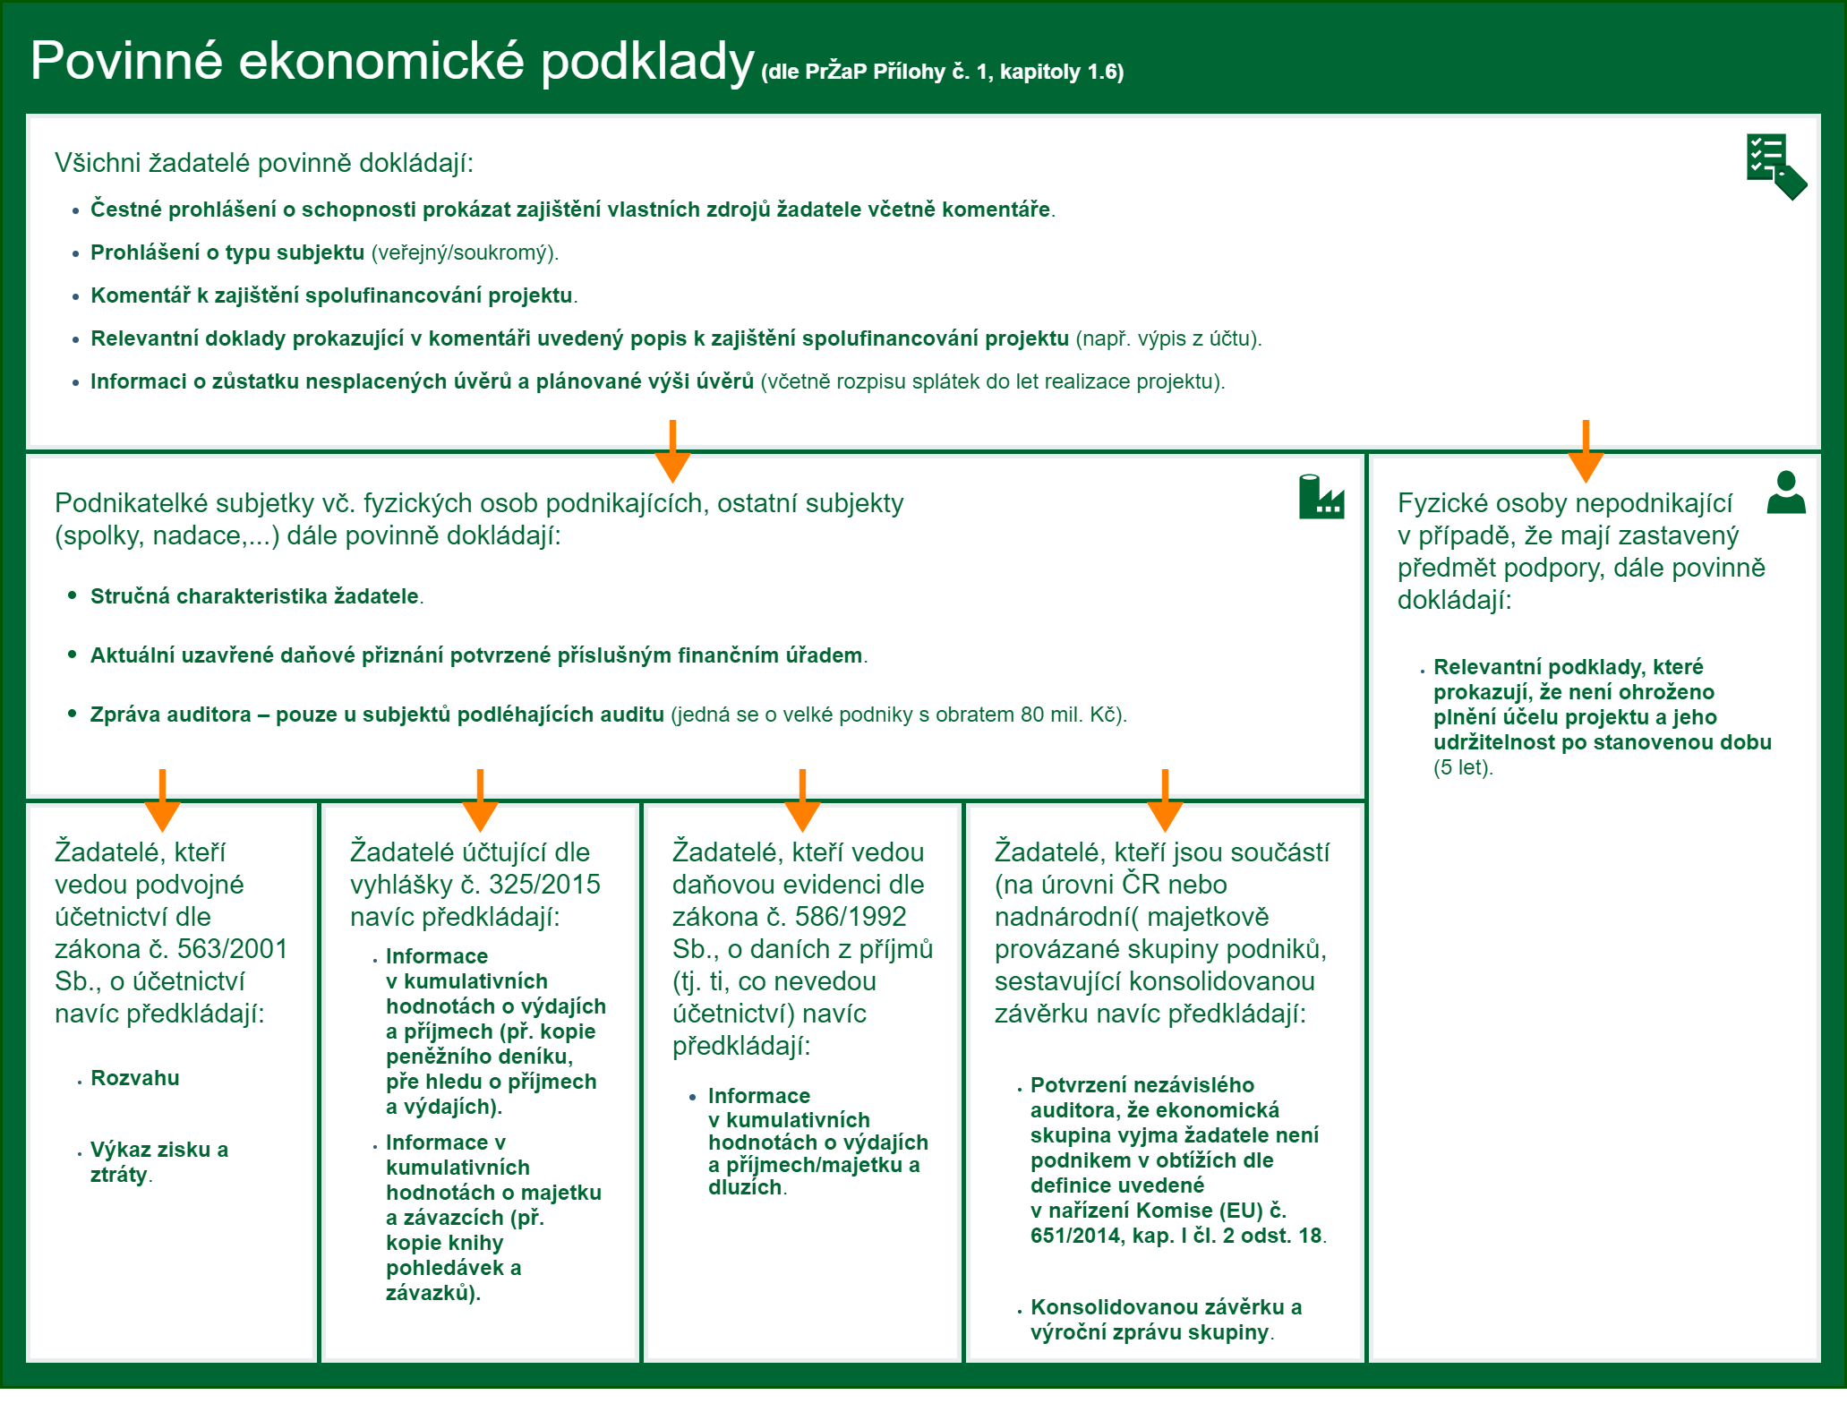
Doklady jsou použity k ekonomickému hodnocení žadatele, během kterého se zjišťuje jeho schopnost nést náklady na projekt. Podpora je proplácena zpětně na základě faktur (a výpisů z účtu), tudíž musí být žadatel schopen projekt finančně zajistit. Následující rozdělení je uvedeno dle typu žadatele (Tabulka 2.).
Tabulka 2. Přehled ekonomických příloh.
2.1.3. Přílohy k veřejné podpoře dle PrŽaP, Přílohy č. 4
Veřejná podpora je definována jako podpora splňující kumulativně následující definiční znaky: jedná se o podporu z veřejných zdrojů, která je směřována podniku nebo skupině podniků, k jejichž zvýhodnění tím dojde, a která má potenciál ovlivnit hospodářskou soutěž do té míry, že může být narušen obchod mezi členskými státy.
Obecně je taková podpora zakázána, ale z tohoto zákazu existují výjimky ve formě sekundárních předpisů. V rámci těchto výjimek je možné poskytovat podpory projektům, které přispívají k naplňování cílů EU a u kterých je dopad na trh vyvážen pozitivním přínosem. Přehled veřejných podpor k výše uvedeným výzvám a potřebné přílohy k žádostem uvádí Tabulka 3.
Pravidla veřejné podpory jsou relevantní pro všechny žadatele a příjemce podpory bez ohledu na právní formu v případě, že v souvislosti s projektem lze příjemce charakterizovat jako podnik (dochází nebo bude docházet k nabídce zboží nebo služeb na trhu). Podle této definice může být podnikem i obec, nezisková organizace nebo spolek a další subjekty.
Výzvy a typ veřejné podpory | Přílohy
110. výzva  - veřejná podpora dle AGRI pokynů SA.49439 (2017/N) | - Prohlášení pro malé a střední podniky (Odkaz 12.).  - Prohlášení, že podniku nebyl vystaven dosud nesplacený inkasní příkaz (Odkaz 13.).
Tabulka 3. Přehled veřejných podpor.
Odkaz 12. – Prohlášení pro podniky: https://www.opzp.cz/dokumenty/detail/?id=716.
Odkaz 13. – Prohlášení k inkasnímu příkazu: https://www.opzp.cz/dokumenty/detail/?id=713.

3. Indikátory (ukazatelé výsledku)
Indikátory jsou povinné údaje, kterými se sleduje plnění projektu. Údaje jsou závazné a jejich splnění je kontrolováno. Vyplňují se v systému ISKP 14+ při podávání žádosti:
- 45405 Počet opatření k předcházení, minimalizaci a nápravě škod působených zvláště chráněnými druhy – povinný indikátor, pokud realizujete opatření jen na ochranu před vlkem, vyplňte hodnotu 1.

- 45510 Celková plocha dotčená opatřeními na podporu zvláště chráněných území a soustavy Natura 2000 – vyplňte pouze v případě, že se lokalita nachází ve zvláště chráněném území nebo na území Natura 2000; pokud pasete na 1 ha a tuto plochu budete oplocovat nebo tam bude hlídat pastevecký pes, vyplňte hodnotu 1 ha.

- 45701 Celkový počet opatření na podporu ZCHÚ a soustavy Natura 2000 – vyplňte pouze v případě, že se lokalita nachází ve zvláště chráněném území nebo na území Natura 2000. Je to analogické k indikátoru 45405. Pokud tedy cílíte jen na preventivní opatření na ochranu před vlkem, vyplňte hodnotu 1.

- 45711 Počet lokalit se zvýšenou biodiverzitou – vyplňte počet oddělených lokalit, na kterých opatření realizujete. Pokud pasete sice na 3 částech, ale jsou všechny víceméně na uceleném pozemku, můžete vyplnit hodnotu 1.

4. Obsah projektové dokumentace – příklad struktury a popisu realizace
Kapitola uvádí soupis informací pro vytvoření projektové dokumentace (slouží pro představu, jak by měla dokumentace vypadat). Zásadní je, aby projektová dokumentace popisovala činnosti, které chce žadatel realizovat. Z obsahu musí vyplývat, kde bude opatření realizováno, co bude realizováno, jak bude realizováno a za kolik. Všechny žadatelem navrhované činnosti je pak nutné řádně odůvodnit.
4.1. Úvodní informace
V úvodu je vhodné popsat stručnou charakteristiku záměru, kde se preventivní opatření bude realizovat (katastrální území), za jakým účelem a v jakém termínu (harmonogram projektu) včetně identifikačních údajů žadatele, popřípadě zpracovatele dokumentace.
4.2. Hlavní cíle projektu
Uvést co je cílem zavedení preventivních opatření. Např.: ochrana populace vlka obecného v ČR (a negativního vnímání jeho přítomnosti) realizací preventivních opatření na ochranu pasoucích se stád ovcí a koz (popřípadě ochrana jiné velké šelmy) a realizací vybraných aktivit zmírnit či zamezit škodám na stádech během sezónní pastvy v oblasti … (uvést konkrétní lokalitu).
4.3. Zdůvodnění a popis realizace opatření
Popsat aktuální stav v dané lokalitě, uvést počet kusů ve stádě, kým (jak) jsou stáda ohrožena, popsat nynější formu ochrany stáda (pokud nějaká je), navrhnout funkční opatření včetně technických parametrů a výkresu, např. vodivé sítě včetně zdroje a pastevecký pes, uvést plemeno pasteveckého psa (vhodnost daného plemena) včetně informací o výchově a celkově odůvodnit potřebu realizace opatření. Rovněž v případě nákupu fotopastí je důležité zdůvodnit jejich pořízení. V textu mohou být zmíněny již řešené škody.
Dále může být součástí projektu i osvěta o prevenci škod, např. vytvoření praktických propagačních materiálů jako ukázka vzorové možnosti ochrany stád před vlky a jejich distribuce mezi další zemědělce za účelem zlepšení vzdělanosti a rozhledu v této tematice.
4.4. Biologické posouzení
Dle PrŽaP je sice povinnou přílohou, ale v tomto případě se nejedná o podrobný biologický průzkum (např. botanický, entomologický). Nutné je zde popsat, jak může realizované opatření (např. výstavba ohradníku) ovlivnit prostupnost krajiny pro živočichy.
V případě, že bude prostupnost krajiny omezena, bude nutné navrhnout patřičná protiopatření, např. ponechání otevřených bran v době, kdy nebude probíhat pastva nebo rozdělení ohradníku do více samostatných oddělení, které nenaruší tak velkou část krajiny.
4.5. Mapové přílohy
Doplnění projektu o mapové přílohy s lokalizací opatření včetně zákresu opatření na podkladu ortofotomapy a katastrální mapy.
4.6. Fotodokumentace
Doložit fotografie lokalit (území), kde se bude opatření realizovat, a stávajícího zabezpečení (pokud nějaké je).
4.7. Položkový rozpočet
Položkový rozpočet musí obsahovat podrobný rozpis použitých materiálů a provedených prací včetně nákladů. Příklady položkového rozpočtu:
Rok realizace |  | 2021
Vodivé sítě včetně instalace – 4 000 m |  | 260 000 Kč
 | 1 m vodivé sítě | 60 Kč
 | Délka vodivé sítě | 4000 m
 | Instalace 1 m vodivé sítě | 5 Kč
Příslušenství pro vodivé sítě pro šest pastevních areálů (6 x 12 500 Kč) |  | 75 000 Kč
 | Zdroj el. energie – ohradník bateriový | 6 100 Kč
 | Panel solární | 3 200 Kč
 | Adaptér síťový pro bater. ohrad. | 500 Kč
 | Baterie akumulátorová | 1 100 Kč
 | Schránka na baterii a držák sol. panelu | 600 Kč
 | Nabíječka | 1 000 Kč
 | Součet | 12 500 Kč
Celkový součet |  | 335 000 Kč
nebo
Materiál včetně instalace | Ks | Náklady za ks | Kč (bez DPH)
Vodivá síť 50 m (výška 120 cm) – celkem 1 500 m | 30 | 3 000 | 90 000
Zdroj impulzů s přísl. | 2 | 7 000 | 14 000
Solární panel s přísl. | 2 | 4 000 | 8 000
Baterie akumul. s přísl. | 2 | 1 000 | 2 000
Zemnící tyče s přísl. | 4 | 250 | 1 000
Pastevecký pes | 1 | 65 000 | 65 000
Celkem |  |  | 180 000
5. Proces hodnocení
Po vložení žádosti do systému ISKP 14+ začíná kontrola podané žádosti (Obrázek 3.). Hodnocení spadá do gesce Agentury ochrany přírody a krajiny ČR (AOPK ČR). Poté, co je podaná žádost schválena, přechází administrace pod Státní fond životního prostředí (SFŽP).
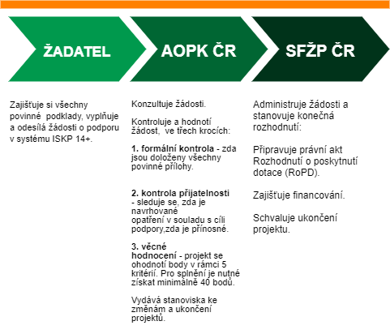
Obrázek 3. Proces kontroly a hodnocení žádosti
Kritéria pro formální kontrolu a kontrolu přijatelnosti jsou dohledatelná v PrŽaP, v kapitole C.2.1. Kontrola formálních náležitostí a kontrola přijatelnosti. Hodnotící kritéria jsou k nahlédnutí na internetových stránkách OPŽP (Odkaz 13.)
Odkaz 13. – Hodnotící kritéria: https://www.opzp.cz/dokumenty/detail/?id=2113.
5.1. Kontrola rozpočtu projektu
Součástí přiložené projektové dokumentace musí být položkový rozpočet (viz kapitola 3.8. Položkový rozpočet) specifikující použitý materiál a vykonané práce. Tento rozpočet je porovnáván s položkami z Nákladů obvyklých opatření MŽP (Obrázek 4. a Odkaz 14.), dále jen NOO.
Odkaz 14. – Náklady obvyklých opatření MŽP: https://www.opzp.cz/dokumenty/detail/?id=2114.
Při kontrole jsou porovnávány celkové náklady projektu s celkovými náklady dle NOO. Kontrolní rozpočet z NOO vzniká použitím jednotek množství z rozpočtu a cenových položek z NOO. Maximálně je možné kontrolní rozpočet přesáhnout o 50 % (tzn., rozpočet projektu musí dosahovat maximálně 150 % v porovnání s celkovými náklady dle NOO). Pokud tuto hranici překračuje, je projekt nepřijatelný a je vyloučen z dalšího hodnocení.
V případech, kdy je žádáno o preventivní opatření, pro které nejsou v NOO položky, je třeba toto odůvodnit a doložit (např. čestným prohlášením), že se jedná o ceny v místě a čase obvyklé, s doloženými 2–3 cenovými nabídkami.
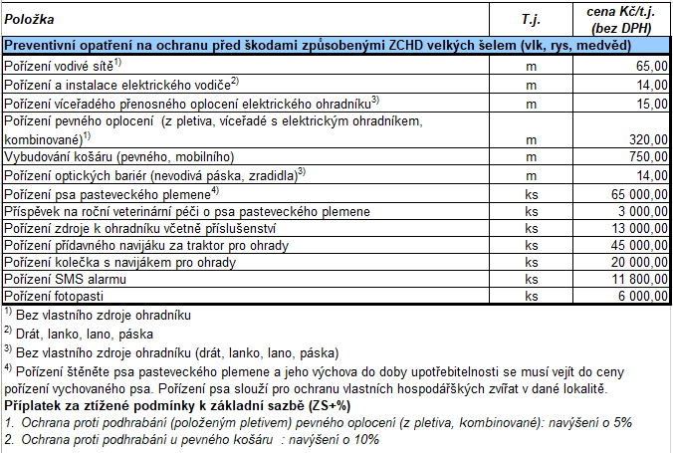
Obrázek 4. Položky na preventivní opatření z Nákladů obvyklých opatření MŽP.
5.2. Pravidlo 3E
U opatření na prevenci škod je důležité, aby vynaložené prostředky splňovaly pravidlo 3E, tzn., aby byly hospodárné, účelné a efektivní (rovněž uvedeno v textu výzvy).
Problematika se řeší skrze zatížení velkou dobytčí jednotkou (VDJ/ha). Plocha, která má být ohrazená, nesmí překročit výslednou hodnotu plochy, kterou získáme z maximálního možného zatížení na pastvině a počtu zvířat, které chovatel má. Pravidlo má zabránit tomu, aby nebyly ohrazovány velké plochy při malém počtu zvířat v chovu.
V praxi se tedy počítá při ekologickém zemědělství s hodnotou z LPIS (Veřejný registr půdy – Odkaz 15.), v dalších případech s hodnotou 1 VDJ/ha, pokud se plocha nachází mimo LPIS nebo v LPIS není žádná hodnota uvedená, a nakonec ve ZCHÚ se počítá s 0,5 VDJ/ha.
Ke kontrole pravidla musíte poskytnout údaj o počtu kusů ve stádě – s ohledem na měnící se počet zvířat během roku se udává údaj při podání žádosti či odhad maximálního počtu v sezóně. S touto hodnotou vstupuje do výpočtu údaj o pastevním zatížení chovaného druhu zvířete. Z čísel se získá hodnota, kolik kusů se může pást na jednom hektaru pastviny, a poté i maximální možnou plochu ohrazení. V případě, kdy bude hranice překročena, tak náklady nad tuto hranici budou nezpůsobilé.
Příklad: Chovatel má 11 ks ovcí v CHKO a žádá o hrazení na 1 ha pastviny. Dle výše uvedeného je max. možné zatížení 0,5 VDJ na 1 ha. U jedné ovce se počítá se zatížením 0,15 VDJ/ha. Z těchto údajů zjistíme, že na 1 ha pastviny při zatížení 0,5 VDJ/ha mohou být po zaokrouhlení max. 3 ovce (1 VDJ/ha / 0,15 VDJ/ha = 3,3333). Chovatel jich má 11, ve výsledku může tedy ohradit 3,7 ha pastviny (11 ks / 3 ks/ha = 3,6666 ha). Pokud žádal o hrazení na 1 ha, splňuje pravidlo 3E a všechny vynaložené náklady jsou způsobilé.
Tento výpočet slouží pouze ke zjištění splnění pravidla 3E. Co se týká způsobu pastvy, pro ten není nijak limitující.
Odkaz 15. – Veřejný registr půdy: http://eagri.cz/public/app/lpisext/lpis/verejny2/plpis/.

6. Časté dotazy
6.1. Proplácení podpory
Podpora je proplácena zpětně, tzn., že nejdříve musíte vše (nebo aspoň část) zaplatit sami. Frekvenci proplácení (zda bude proplácení probíhat najednou nebo postupně) je na rozhodnutí žadatele a nastavuje se ve finančním plánu v ISKP 14+. Nejedná se o platbu předem, jako je tomu u jiných podpor (např. zemědělských dotací). Vynaložené výdaje se dokládají vždy účetními doklady a výpisem z bankovního účtu, aby bylo možné ověřit převod peněz.
6.2. Ochranná opatření
Podpora je směřována na preventivní opatření, jejichž výčet se nachází v Pravidlech pro žadatele a v metodice Doporučená optimální opatření pro ochranu hospodářských zvířat před vlky. Od 13. 1. 2021 je schválený Standard AOPK ČR na ochranu hospodářských zvířat před útoky velkých šelem, kde jsou uvedeny informace k optimálním opatřením. Doporučená optimální opatření byla s ohledem na standard upravena.
6.2.1. Způsob provedení prací (dodavatelsky nebo osobními náklady)
V rámci 110. výzvy musí být veškeré práce prováděny dodavatelsky. K proplácení se dokládají účetní doklady.
6.2.2. Pastevecký pes
6.2.2.1. Plemena pasteveckých psů
Pes, na jehož pořízení byla poskytnuta podpora, nemusí mít průkaz původu (PP). Zároveň je možné si takového psa pořídit ze zahraničí.
6.2.2.2. Prodej narozených štěňat
Pokud je pes pořízen v režimu veřejné podpory, což znamená, že už je podpora nějakým způsobem omezená a počítá s tím, že je žadatel podnikatel, tak "nakládání" se štěňaty není nijak omezené).

6.2.2.3. Úhyn psa
V případě, že pes uhyne v období realizace opatření nebo 5leté udržitelnosti, je obecně doporučeno uhynulého psa nahradit. Období realizace opatření si žadatel nastavuje sám, udržitelnost běží 5 let od ukončení realizace projektu, tedy od poslední platby.
Pokud žadatel psa nenahradí, bude muset prokázat, že i nadále projekt plní svůj cíl, a že šlo o zásah vyšší moci. Vzešlá situace se řeší přes tzv. změnu projektu, která by zahrnovala vyjmutí psa ze žádosti. O změnu se žádá v systému ISKP14+. Pro následné rozhodování pak hraje roli, jak bylo o psa postaráno (např. zda byl léčen apod.). Pokud se prokáže, že o psa nebylo postaráno, žadatel bude podporu na pořízení psa vracet nebo si bude muset pořídit nového psa. Pokud ale pes uhyne při výkonu (ochraně stáda) nebo z důvodu onemocnění, kdy měl však veškerou péči, může být situace posuzována jako zásah vyšší moci. Současně s tím bude hrát roli, jestli si žadatel pořizoval z dotace i další preventivní opatření (např. ohradníky). Protože důležité je ve výsledku zachovat cíl podpory, což je zajištění prevence proti útokům vlka. Pokud by ohradník byl dostačující prvek pro ochranu stáda a pes by uhynul, bylo by splnění cíle stále zachováno.
AOPK ČR pro potřeby rozhodnutí o změně pro SFŽP zpracovává stanovisko. Ve většině případů bude muset žadatel psa nahradit, a to po celou dobu udržitelnosti (5 let). Pokud by po úhynu psa nebyl plněn cíl projektu, dostane žadatel sankci, a to až 100 % dotace. Jenom v opodstatněných případech může dojít k odpuštění vrácení dotace za psa.
6.2.2.4 Zabití psa při ochraně stáda a náhrada škody
Nárok na náhradu škody podle zákona č. 115/2000 Sb. není v případě poskytnutí podpory nijak omezen.
Pokud bude chovateli vyplacena částka za uhynulého psa v rámci řešené škody, bude povinen si z nich pořídit psa nového nebo bude muset část podpory vracet – jedná se o období 5leté udržitelnosti (viz doporučení z kapitoly 6.2.2.3). Obecně lze hradit udržitelnost z národních zdrojů, nikoli však ze zdrojů evropských.
6.2.3 Typ košáru
Pro potřeby „košárování“ je podpora určena na nákup pevných ohrad (plotových dílců apod.) pro ohrazení menších ploch. Nesmí se jednat o rozsáhlé plochy, kdy se poté zcela míjí ochrana zvířat účinkem. Velikost košáru musí odpovídat velikosti stáda, na jednu ovci je vhodné vyčlenit plochu 0,8–1,2 m². Podpora směřuje na pořízení pevných a mobilních košárů, které mohou být i zastřešené jednoduchou konstrukcí. U mobilního typu košáru je nezbytné ve vzdálenosti 10 m před košár předsadit el. vodivou síť výšky alespoň 120 cm a do vzniklého prostoru mezi košárem a el. vodivou sítí umístit alespoň jednoho pasteveckého psa nebo různé plašiče automaticky spouštěné při pohybu uvnitř meziprostoru s dosahem i několik metrů vně tohoto prostoru.

7. Doporučené zdroje informací k realizaci preventivních opatření a seznam odkazů
7.1. Doporučené zdroje informací
- Pravidla pro žadatele a příjemce podpory (PrŽaP) – http://www.opzp.cz/obecne-pokyny/dokumenty#folder=1. Jsou zde uvedeny všechny potřebné informace k podání žádosti o podporu – např. způsobilé výdaje (co lze podpořit) a náležitosti k žádosti, které je nutné dodat (podklady).
Nutné je dávat si pozor, která verze PrŽap je aktuální pro danou výzvu. Aktuální verzi najdete vždy v textu konkrétní výzvy.
- Texty výzvy – https://www.opzp.cz/nabidka-dotaci/. Uvedeny náležitosti k poskytované podpoře a specifické informace týkající se dané výzvy (aktuálně 110. výzva: https://www.opzp.cz/nabidka-dotaci/detail-vyzvy/?id=113.
- Doporučená optimální opatření pro ochranu hospodářských zvířat před vlky – metodika obsahuje popis materiálů a technických řešení využívaných pro ochranu stád. Dokument má doporučující charakter, odchylná řešení musí být řádně odůvodněná. Ke stažení v dokumentech 110. výzvy: https://www.opzp.cz/dokumenty/detail/?id=2009.
- Standard SPPK E 02 006 Ochrana hospodářských zvířat před útoky velkých šelem – https://standardy.nature.cz/seznam-standardu/ - definuje způsoby účinné ochrany stád hospodářských zvířat, stává se podkladem pro financovaná opatření z OPŽP
- Návrat vlků – https://www.navratvlku.cz/ – informace k návratu vlka do ČR, postupu při nahlášení škody, příklady preventivních opatření, program péče o vlka, časté dotazy.
- Webové stránky OPŽP – http://www.opzp.cz/ – informace k Operačnímu programu Životní prostředí, texty výzev, ke stažení Pravidla pro žadatele a Náklady obvyklých opatření, odkaz do systému ISKP2014+, kde se elektronicky podává žádost o podporu.
- Mapová galerie AOPK ČR - https://aopkcr.maps.arcgis.com/home/gallery.html – mapová aplikace se záznamem výskytu vlka obecného v ČR.
- Blättler, L., Finďo, M., 2018. Jak pastevečtí psi chrání stáda. Metodická příručka pro ochranu stád pomocí pasteveckých psů. AOPK ČR, Praha. https://www.navratvlku.cz/ke-stazeni/.

7.2. Seznam odkazů z textu
- Odkaz 1. – Kontakty na RP AOPK ČR: http://www.dotace.nature.cz/opzp-kontakty.html.
- Odkaz 2. – Text výzvy: https://www.opzp.cz/dokumenty/detail/?id=2007.

- Odkaz 3. – Mapová galerie AOPK ČR:
https://aopkcr.maps.arcgis.com/home/gallery.html.
- Odkaz 4. – Doporučená optimální opatření pro ochranu hospodářských zvířat před vlky: https://www.opzp.cz/dokumenty/detail/?id=2009.
- Odkaz 5. – Ochrana hospodářských zvířat před útoky velkých šelem: https://standardy.nature.cz/seznam-standardu/.
- Odkaz 6. – Portál ISKP14+: https://mseu.mssf.cz/.
- Odkaz 7. – Přehled poskytovatelů certifikačních služeb: https://www.mvcr.cz/clanek/prehled-kvalifikovanych-poskytovatelu-certifikacnich-sluzeb-a-jejich-kvalifikovanych-sluzeb.aspx.
- Odkaz 8. – Uživatelská příručka ISKP14+: https://www.opzp.cz/dokumenty/detail/?id=696.
- Odkaz 9. – Pravidla pro žadatele a příjemce podpory: https://www.opzp.cz/dokumenty/detail/?id=674.
- Odkaz 10. – Kumulativní rozpočet pro 110. výzvu: https://www.opzp.cz/dokumenty/detail/?id=1632.
- Odkaz 11. – Prohlášení pro podniky: https://www.opzp.cz/dokumenty/detail/?id=716.
- Odkaz 12. – Prohlášení k inkasnímu příkazu: https://www.opzp.cz/dokumenty/detail/?id=713.
- Odkaz 13. – Hodnotící kritéria: https://www.opzp.cz/dokumenty/detail/?id=2113.
- Odkaz 14. – Náklady obvyklých opatření MŽP: https://www.opzp.cz/dokumenty/detail/?id=2114.
- Odkaz 15. – Veřejný registr půdy: http://eagri.cz/public/app/lpisext/lpis/verejny2/plpis/.
8. Konzultace s pracovníky regionálních pracovišť AOPK ČR
Všechny žádosti doporučujeme konzultovat na místně příslušném regionálním pracovišti (RP), kde dostanete aktuální informace k možnostem podpory (např. co lze hradit) a další potřebné informace.

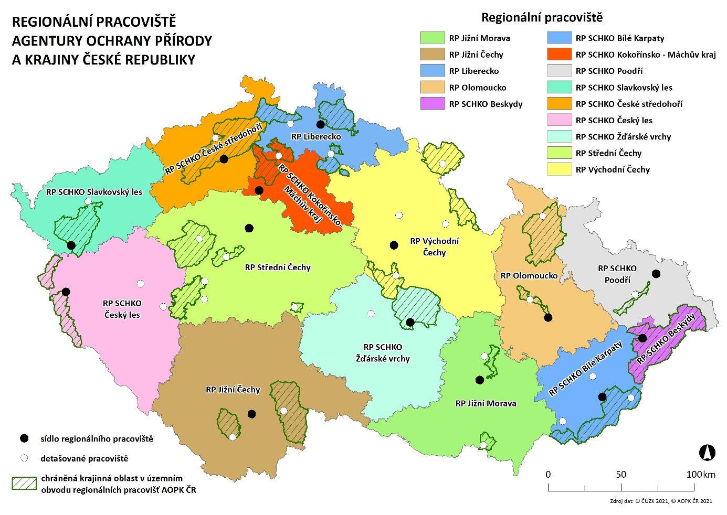

9. Přílohy
Příručka - Vyplnění žádosti z PO4 v ISKP14+: nejčastější dotazy.

